

МИНОБРНАУКИ РОССИИ

Федеральное государственное бюджетное образовательное учреждение высшего образования

# «МИРЭА – Российский технологический университет» РТУ МИРЭА

Колледж программирования и кибербезопасности

**Практическая работа №1 учебной дисциплины:**

**МДК.11.01 Технология разработки и защиты баз данных**

# Тема: Установка PostgreSQL

Выполнил студент группы ПКС-31

Лопатин Л.В.

преподаватель Понеделко Елена Викторовна

**Цель работы:** установить программу PostgreSQL.

**Ход работы:**

1. Источники установщиков: <https://www.postgresql.org/> <https://github.com/merll/pgadmin4-nw>
2. ОС: Arch Linux x86_64
3. Запустили установщик PostgreSQL 17.2 при помощи команды

yay -S postgresql

Запустил установщик pgAdmin4 при помощи команд:

git clone https://github.com/merll/pgadmin4-nw.git

cd pgadmin4-nw

makepkg -i

Инициализировал базу данных с помощью команды

initdb -D /var/lib/postgres/data

Запустил сервер PostgreSQL через команду(см. Рисунок 1)

sudo systemctl start postgresql.service

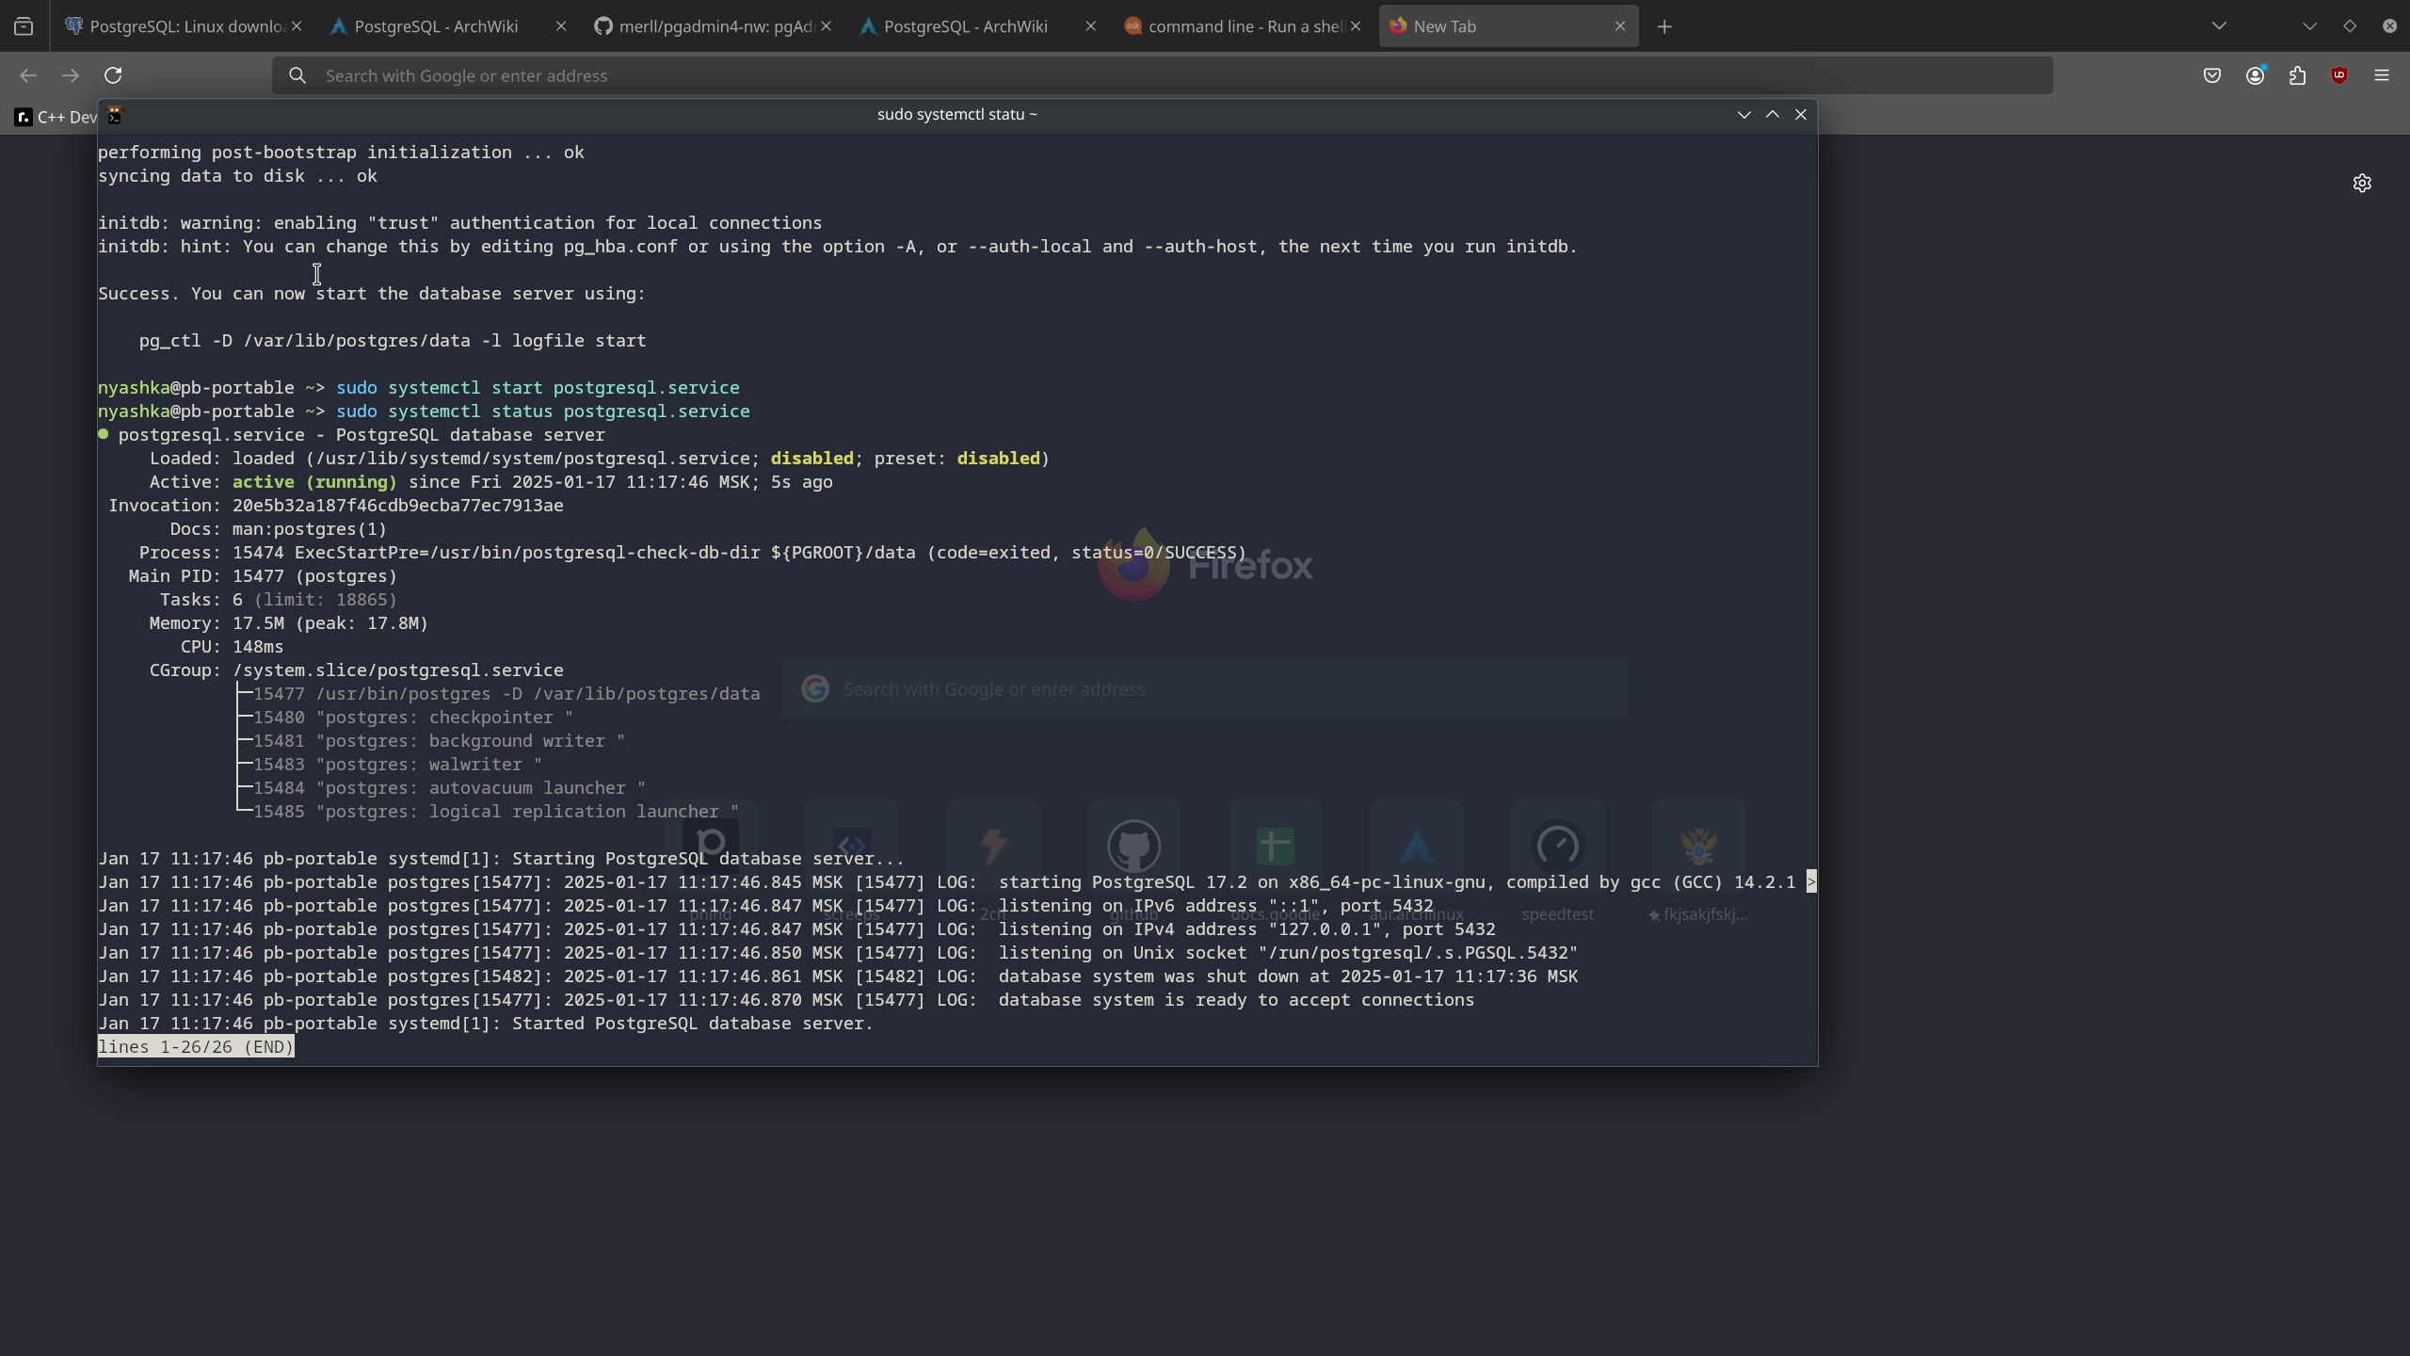Рис. 1 Статус сервера PostgreSQL

Запустил pgAdmin4(см. Рисунок 2)

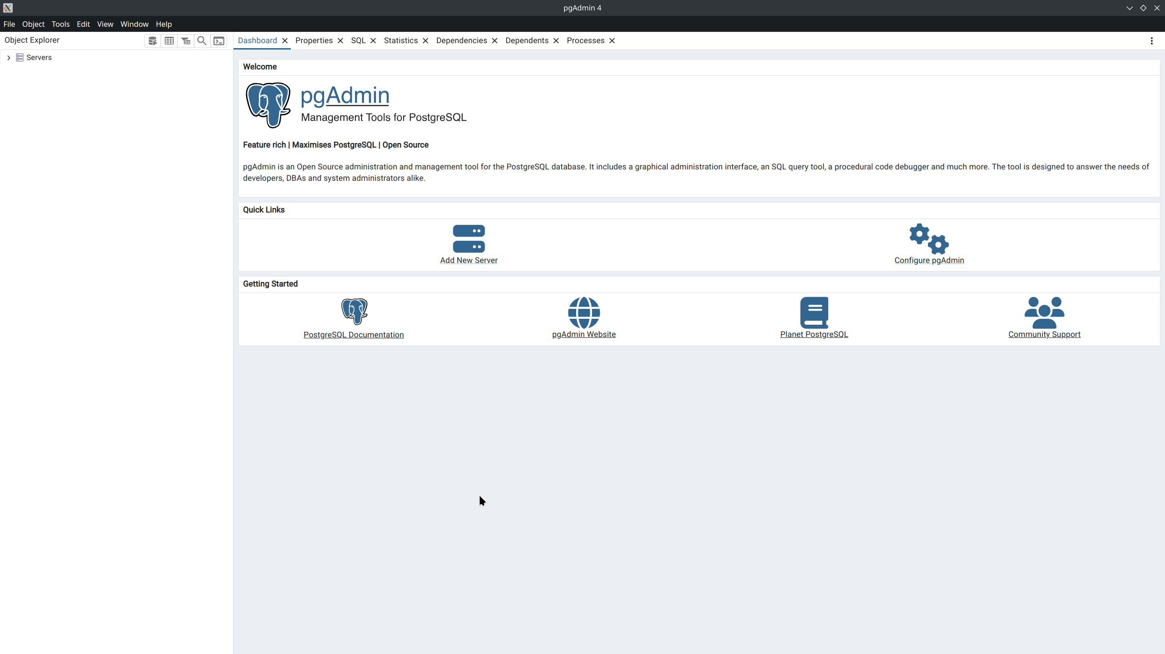Рис. 2 Главное окно pgAdmin4

Добавил выделенный сервер(см. Рисунок 3)

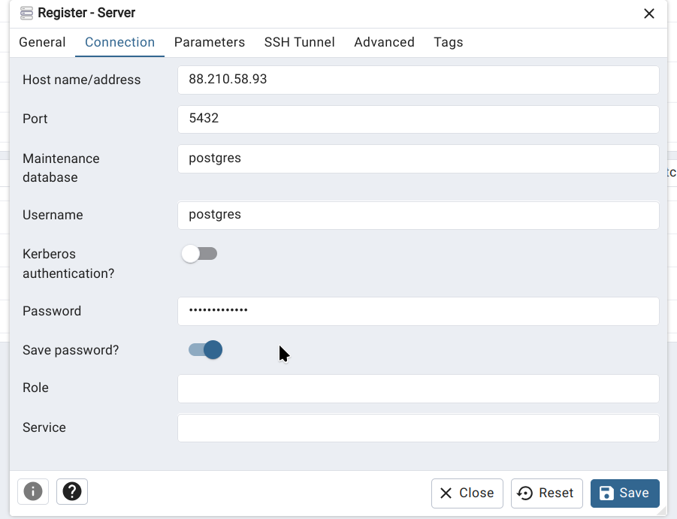Рис. 3 Окно добавления сервера

Добавил новую базу данных(см. Рисунок 4)

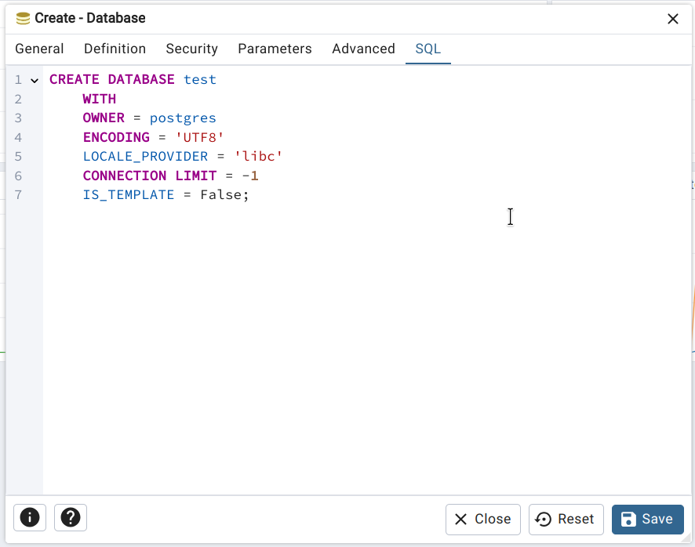Рис. 4 Окно добавления базы данных

1. Анализ интерфейса

В разделе Databases отображаются доступные базы данных. Раздел Login/Group Roles позволяет управлять пользователями и ролями. Третий раздел — Tablespaces, позволяет управлять хранилищем файлов баз данных.

Вывод: в ходе выполнения практической работы установил программы PostgreSQL 17.2 и pgAdmin4 8.12.